围棋--入门班：
期末考试
第一题：黑棋有多少气（ ） 第二题：黑先吃白1子 第三题：黑先吃白、使用双打吃
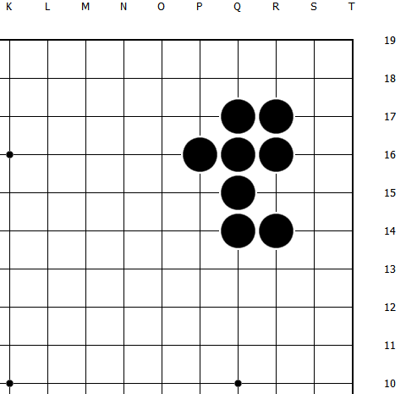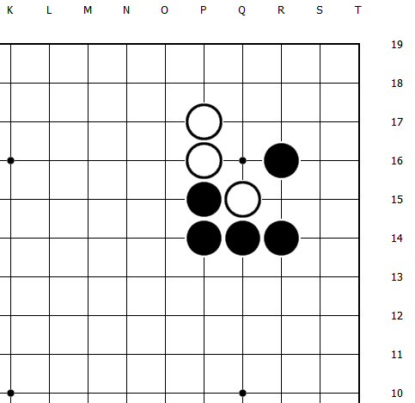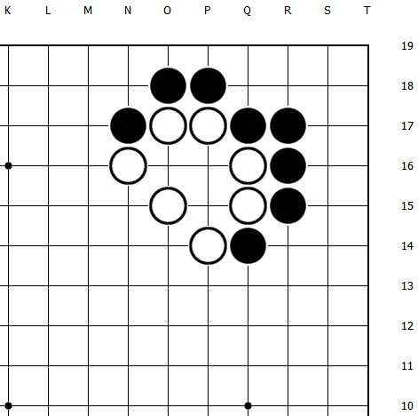
第四题：黑先吃白、使用关门吃 第五题：黑先吃白、使用关门吃 第六题：黑先吃白、使用抱吃
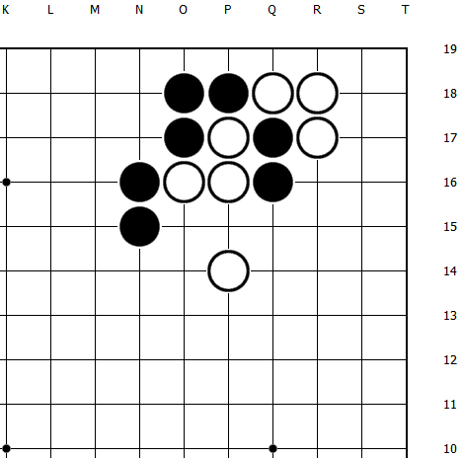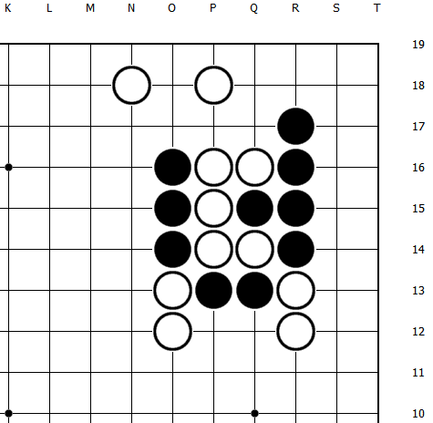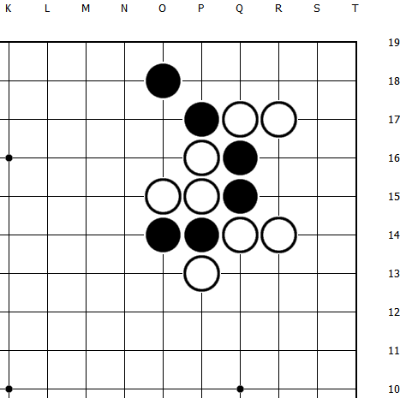
第七题：黑先吃白2子 第八题：黑先吃白，使用扭羊头 第九题：黑先吃白，使用扭羊头
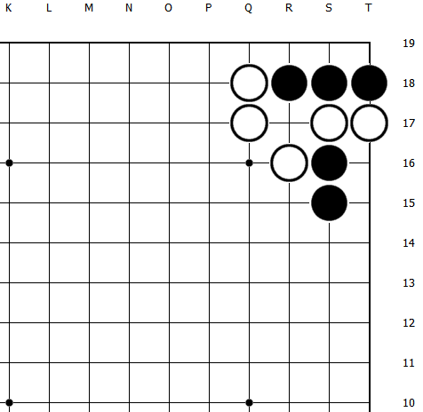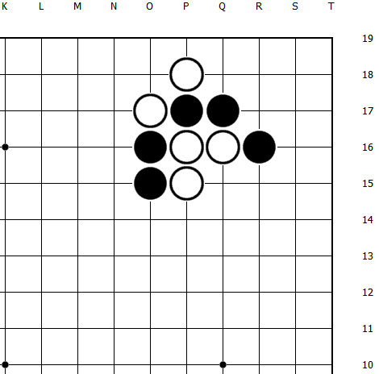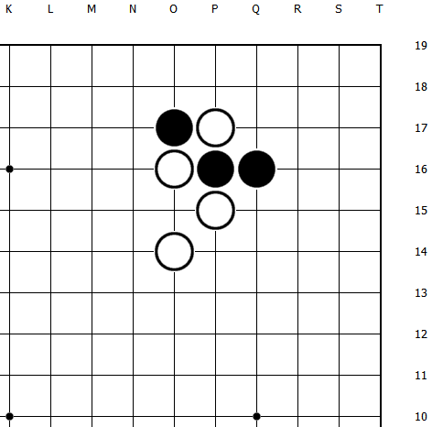
第十题：黑先吃白，使用枷吃 第十一题：黑先吃白，使用枷吃 第十二题：黑先吃白，使用倒扑
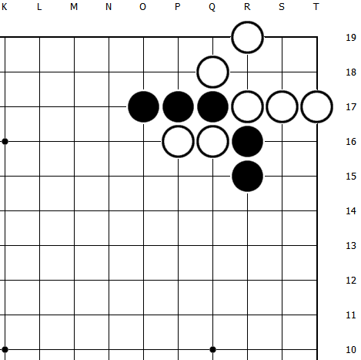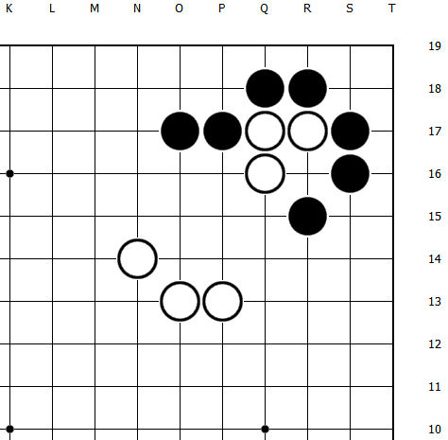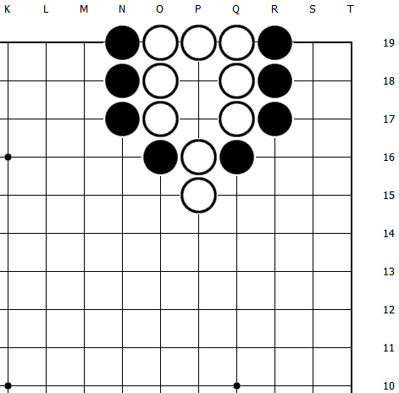

第十三题：黑先吃白，使用倒扑 第十四题：黑先吃白，使用扑 + 接不归 第十五题：黑先吃白，使用扑 + 接不归
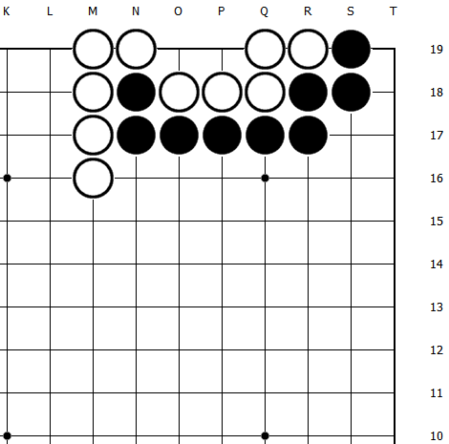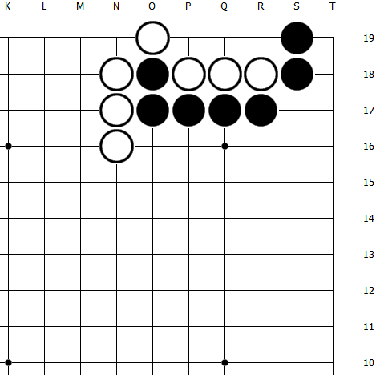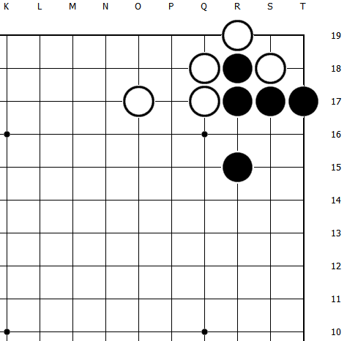

第十六题：黑先杀白 第十七题：黑先杀白 第十八题：黑先杀白
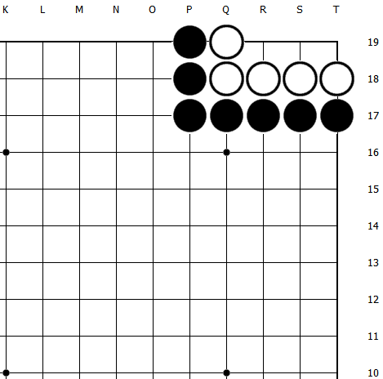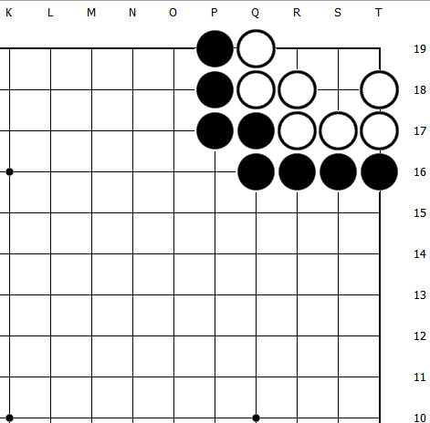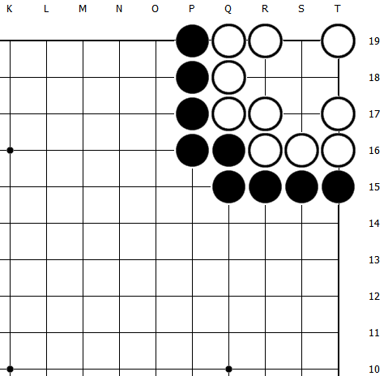

第十九题：黑先杀白 第二十题：黑先杀白
